E.S.V.V. Pusphaira

Corona Protocol
Mei 2020

Beste leden,

We zijn heel blij dat we onder voorwaarden weer mogen trainen. Om een succesvolle herstart te maken van de trainingen, vragen we jullie om dit protocol goed door te lezen. Iedereen zal de genoemde regels moeten volgen, aangezien het SSC zal controleren of we ons aan de gemaakte afspraken houden. Mocht dat niet het geval zijn, bestaat de mogelijkheid dat we de training weer tijdelijk zullen moeten annuleren.
Mocht er na het lezen van dit document nog dingen onduidelijk zijn, mail je vraag dan naar bestuur@pusphaira.nl. De vragen zullen verzameld en beantwoord worden in een nieuwsitem op de site.

Trainingstijden
De trainingen zullen met een half uur worden ingekort. Dit betekent dat er een nieuw trainingsschema zal zijn.

- De lagere elftallen training van maandag zal plaatsnemen van 19:00 tot 20:00
- De dames trainingen op dinsdag en donderdag zullen plaatsnemen van 19:00 tot 20:00
- De selectietrainingen op dinsdag en donderdag zullen plaatsnemen van 20:30 tot 21:30
- De training voor trainingsleden en P3 van woensdag zal plaatsnemen van 19:00 tot 20:00
- De training voor P4, P5 en P6 van woensdag zal plaatsnemen van 20:30 tot 21:30.

Inschrijven voor trainingen
Er kunnen bij een training maximaal 30 leden aanwezig zijn. Om dit te controleren en problemen te voorkomen zal je je moeten inschrijven voor elke training die je wilt bezoeken. Dit zal worden gedaan via googledrive. Ben je niet een van de eerste 30 op de lijst voor een training ben je helaas niet welkom op de training. Zet je naam alsnog op de lijst zodat we je bij de volgende training voorrang kunnen geven, en we een eerlijk systeem kunnen maken.

Tijdelijk nieuwe ingang en uitgang
Om drukte bij de in- en uitgang te voorkomen is er een aankomst en vertrek protocol.

Aankomst
Je komt op het sportpark aan via de parkeerplaats bij Woenselse Boys. Dus niet via de sportcentrum kant (Ventweg). De parkeerplaats is de enige toegang tot het sportpark. Daar is de weg in tweeën gesplist. Neem de linker baan als je aankomt. Fiets nu rechtdoor totdat je rechts tussen de bosjes door kan. Dit is aangegeven met lint en bordjes. Ga na de kleedkamers meteen rechtsaf richting de fietsenstalling. Zet hier je fiets neer. Houd afstand van andere mensen die aankomen en eventueel nog vertrekkende leden. Loop nu via het pad richting de grote poort bij het grasveld (tussen ons grasveld en het hoofdveld). Aan de achterzijde van het kunstgrasveld zijn op het hek stukken lint aangebracht. Kies een plekje tussen de afgezette stukken. Hier kan je je spullen neerleggen.

Vertrek
Je verlaat het veld via de kleine poort links van de dug-outs. Loop rechtdoor en sla rechtsaf en loop langs de kleedkamers. Je loopt dus om het hele kleedkamer blok heen terug naar je fiets. Fiets terug via de verre zijde zodat je geen tegemoet komend verkeer tegenkomt. Let op dat je de linker baan kiest waar de weg weer in tweeën gesplitst wordt.
Zie onderstaand figuur ter verduidelijking.
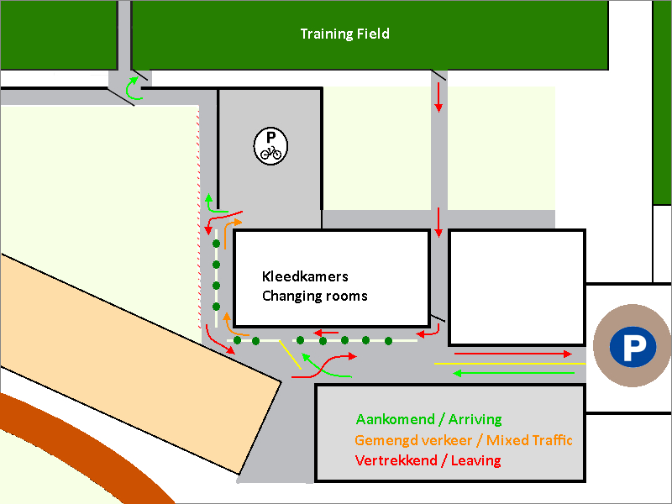

Kleedkamers gesloten
Houd er rekening mee dat de kleedkamers de komende tijd gesloten zullen zijn waardoor je geen gebruik kunt maken van het toilet. Iedereen wordt verwacht om omgekleed bij de training te arriveren.

Corona maatregelen voor trainingen

Vóór de training (THUIS)
- Lees alle regels in dit document goed door.
- Kijk goed naar je nieuwe trainingstijd(en).
- Bedenk of je je goed voelt: blijf thuis als je je verkouden of niet lekker voelt.
- Kleed je thuis om, vul je eigen drinkfles en ga nog een keer naar het toilet, de kleedkamers zijn gesloten.
- Neem je twee shirts mee als alternatief voor het gebruik van hesjes (bij voorkeur een groene en blauwe shirt).
- Was vlak voor je naar de training vertrekt je handen.
- Vertrek op tijd, maar kom ook niet te vroeg, i.v.m. spreiding van de drukte bij de poort en fietsenstalling.

Aankomst bij de training
- Fiets niet samen naar de training
- Als je training om 19:00 begint, kom je tussen 18:50 en 19:00.
- Als je training om 20:30 begint, kom je tussen 20:20 en 20:30.
- Zie het kopje aankomst voor een gedetailleerde uitleg van de aankomst.
- Je komt via de grote poort het veld op en loopt direct naar de overkant, je zet je tas met een eigen flesje water in een vak en gaat direct naar een rondo waar plek is.
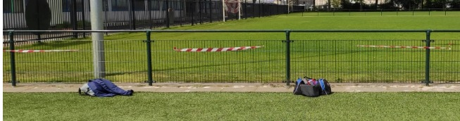
- Raak zo min mogelijk aan.
- Loop niet door de rondo’s onderweg naar de tasvakjes.

Tijdens de training
- Houd altijd 1.5 meter afstand van elkaar én van de trainers.
- Dit geldt ook als je familie van elkaar bent of in hetzelfde huishouden zit (een buitenstaander weet dit niet).
- Leeg je neus niet.
- Spuug niet op de grond.
- Nies en hoest in je elleboog.
- Raak de materialen alleen aan als de trainer dat vraagt. Zodra je klaar bent gebruik je gelijk het desinfectie middel op het veld.
- Raak de bal niet aan met je handen.
- Je mag de bal niet koppen.
- Volg de instructies van de trainers op.

Na de training
- Zie het kopje vertrek voor een gedetailleerde uitleg van het vertrekken.
- Geef elkaar de ruimte bij het vertrekken: ook dan 1.5 meter afstand houden.
- Blijf niet hangen maar vertrek na de training direct naar huis.
- Fiets alleen naar huis.
- Was bij thuiskomst je handen nogmaals.

Het niet naleven van een van deze regels zal ertoe leiden dat de trainers of een van de bestuursleden je verzoeken de training te verlaten.

Het weer gaan trainen, brengt een risico van verspreiding van het corona-virus met zich mee voor jullie zelf, andere atleten en de trainers. We rekenen dan ook op jullie allerbeste inzet en discipline om de regels zoals opgesteld na te leven. Blijf thuis als je zelf ziek bent of indien één van je huisgenoten klachten/koorts heeft.

We kijken ernaar uit om jullie allemaal in goede gezondheid en met sportieve zin weer op het voetbalveld te mogen ontvangen!

55ste bestuur van E.S.V.V. Pusphaira

Als er tegenstrijdigheden zijn met de Engelse versie van dit document, dan is de Nederlandse versie leidend.

